ПЕРИОДИЧЕСКОЕ ПЕЧАТНОЕ ИЗДАНИЕ

**ИНФОРМАЦИОННЫЙ ВЕСТНИК**

**ОРГАНОВ МЕСТНОГО САМОУПРАВЛЕНИЯ**

**ЧАНОВСКОГО РАЙОНА НОВОСИБИРСКОЙ ОБЛАСТИ**

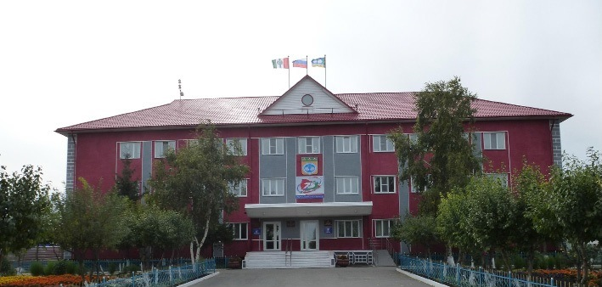

**Периодическое печатное издание**

№ 13 (362) от 10.04.2025

.2016 г.

Оглавление

**РЕКОМЕНДАЦИИ публичных слушаний по проекту решения «Об исполнении бюджета Чановского района Новосибирской области за 2024 год» 3**

**Статья «Приближается пожароопасный сезон» 3**

.

**РЕКОМЕНДАЦИИ**

**публичных слушаний по проекту** **решения «Об исполнении бюджета Чановского района Новосибирской области за 2024 год»**

10 апреля 2025 года р.п. Чаны

Участники публичных слушаний, обсудив проект решения «Об исполнении бюджета Чановского района Новосибирской области за 2024 год», РЕКОМЕНДУЮТ:

1. Одобрить проект решения Совета депутатов Чановского района Новосибирской области «Об исполнении бюджета Чановского района Новосибирской области за 2024 год».

2. Совету депутатов Чановского района Новосибирской области на очередной сессии 16 апреля 2025 года рассмотреть вопрос «Об исполнении бюджета Чановского района Новосибирской области за 2024 год**»**.

3. Рекомендации разместить на официальном сайте органов местного самоуправления Чановского района Новосибирской области и опубликовать в периодическом печатном издании «Информационный вестник органов местного самоуправления Чановского района Новосибирской области».

Председательствующий В.Г. Шнайдер

Секретарь О.А. Губер

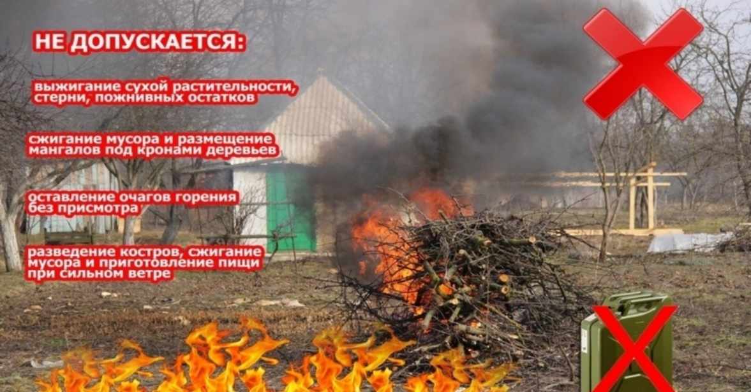

Приближается пожароопасный сезон.

Ежегодно с наступлением весеннего периода на территории нашего района осложняется обстановка с природными пожарами и горением сухой травы и мусора в черте населенных пунктов. Как правило, в этот период происходит несанкционированное сжигание сухой травы, мусора, возникают лесные пожары. Так же пожары сухой растительности происходят от неосторожного обращения с огнем (непотушенные окурки, спички. и т.д.)

Уже сейчас температура воздуха повышается и снег практически сошел с земли, появились сухие участки местности. На территории Новосибирской области начали фиксироваться случаи горения сухой растительности.

ОНДиПР по Чановскому району в очередной раз обращает внимание граждан и должностных лиц на необходимость соблюдения следующих требований пожарной безопасности:

- территории населенных пунктов и организаций, в пределах противопожарных расстояний между зданиями, сооружениями и открытыми складами, а также участки, прилегающие к жилым домам, дачным и иным постройкам, должны своевременно очищаться от горючих отходов, мусора, тары, опавших листьев, сухой травы, т.е. по мере схода снега очищайте территорию от сухой растительности, так как сухая трава, камыш и бурьян источники опасности,

- оставшиеся в жилом секторе с зимы грубые корма уберите подальше от построек,

- при уборке территорий запрещено производить сжигание мусора, разведение костров, сжигание отходов и тары;

- запрещается сжигание стерни, пожнивных остатков и разведение костров на полях.

- не устраивайте на территориях населенных пунктов и организаций свалки горючих отходов;

- необходимо освободить противопожарные разрывы между зданиями и сооружениями, создать условия для беспрепятственного проезда пожарных автомобилей к жилым домам и пожарным водоемам;

- у каждого жилого строения рекомендуется устанавливать емкость (бочку) с водой или иметь огнетушитель;

- соблюдайте особую осторожность при обращении с огнем - помните, что даже не потушенная спичка или сигарета, брошенная в траву, может послужить причиной пожара;

Отдельно хочется обратиться к родителям: проведите профилактические беседы со своими детьми, расскажите им об опасности игр со спичками и другими пожароопасными предметами, объясните им, что ни в коем случае нельзя поджигать сухую траву, разводить костры, каким бы увлекательным занятием это не казалось.

Дополнительно доводим информацию до граждан и руководителей предприятий, что в соответствии с требованиями Правил противопожарного режима в Российской Федерации п. 70 В период со дня схода снежного покрова до установления устойчивой дождливой осенней погоды или образования снежного покрова органы государственной власти, органы местного самоуправления, учреждения, организации, иные юридические лица независимо от их организационно-правовых форм и форм собственности, крестьянские (фермерские) хозяйства, общественные объединения, индивидуальные предприниматели, должностные лица, граждане Российской Федерации, иностранные граждане, лица без гражданства, владеющие, пользующиеся и (или) распоряжающиеся территорией, прилегающей к лесу, обеспечивают ее очистку от сухой травянистой растительности, пожнивных остатков, валежника, порубочных остатков, мусора и других горючих материалов на полосе шириной не менее 10 метров от леса либо отделяют лес противопожарной минерализованной полосой шириной не менее 1,4 метра или иным противопожарным барьером.

В целях исключения возможного перехода природных пожаров на территории населенных пунктов, подверженных угрозе лесных пожаров и других ландшафтных (природных) пожаров, до начала пожароопасного периода, а также при установлении на соответствующей территории особого противопожарного режима вокруг территории населенных пунктов создаются (обновляются) противопожарные минерализованные полосы шириной не менее 10 метров или иные противопожарные барьеры.

В соответствии с п. 186 Правил противопожарного режима в Российской Федерации Правообладатели земельных участков (собственники земельных участков, землепользователи, землевладельцы и арендаторы земельных участков) сельскохозяйственного назначения должны принимать меры по защите сельскохозяйственных угодий от зарастания сорной растительностью и своевременному проведению сенокошения на сенокосах.

Отдел надзорной деятельности и профилактической работу по Чановскому району

РЕДАКЦИОННЫЙ СОВЕТ:

Танцуева Н.И. т. 21-903

Ибрагимов Р.С. т.21-480,

Шнайдер В.Г. т.21-084,

Лейман Ю.А т.21-161,

Левишко С.Н. т.21-784.

Иванова М.В. т. 21-657.

Тираж 30 экз

***Распространение на некоммерческой основе - бесплатно.***

ЮРИДИЧЕСКИЙ АДРЕС УЧРЕДИТЕЛЯ:

АДМИНИСТРАЦИЯ ЧАНОВСКОГО РАЙОНА

НОВОСИБИРСКОЙ ОБЛАСТИ

Советская ул., д. 118, р.п.Чаны. Новосибирская обл., 632201т.21-585, факс 21-657 chany-adm@mail.ru